EUROSTOXX 50
Week
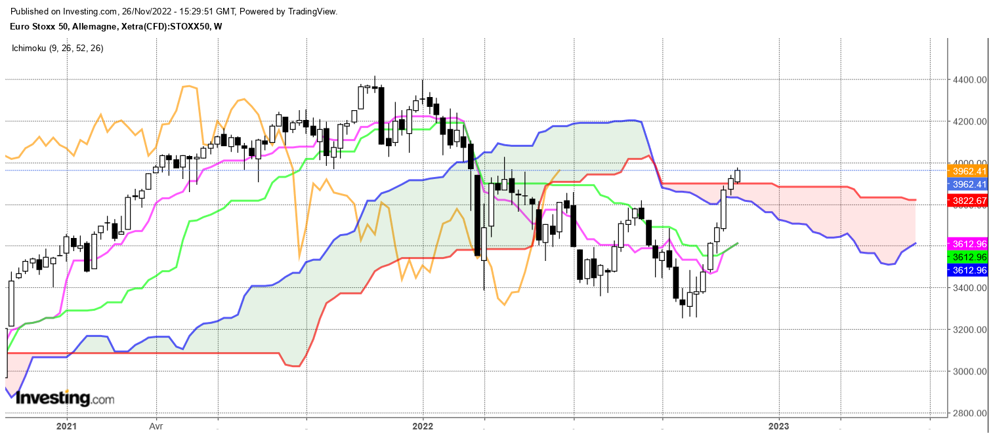
La hausse s’est poursuivie cette semaine avec un nouveau point haut à 3976 et une clôture à 3962.
Quoi qu’il en soit, je continue de penser que l’extension du mouvement haussier le fragilise et amènera l’indice à corriger.
La réduction de la taille des derniers chandeliers confirme l’idée que les acheteurs sont de moins en moins présents. Ceux qui ont pris positions au départ du mouvement devraient alléger leurs positions en cas de doute. Un retour des prix sous les 3800 points, niveau qui avait servi de support avant de se transformer en résistance, amènera alors une partie des haussiers à concrétiser leurs gains.
Le marché a pris position au-dessus de son plat de SSB de 3900. Cette action est positive. Elle permettra d’envisager une poursuite de la hausse et bien sur de son affaiblissement, tant que l’indice utilisera ce point comme support.
Mais face à une éventuelle poursuite de la hausse, l’écart toujours important entre cours et TS-KS confirme l’environnement surtendu et plaide pour une correction baissière.

CONCLUSION : Une correction est plus que probable mais cette dernière ne prendra forme qu’en retour des prix sous 3900.

ATTAL JEAN-LUC
TS (mauve) = plus haut + plus bas sur les 9 dernières périodes
2

KS (vert) = plus haut + plus bas sur les 26 dernières périodes
2
LS (orange) = clôture décalée de 26 périodes en arrière

SSA (bordure du nuage) = TS + KS projetée 26 périodes en avant
2

SSB (bordure opposée du nuage) = plus haut + plus bas sur les 52 dernières
2

périodes, projetées 26 périodes en avant

Unités de temps :

W: weekly

D: daily

H4: base 4 heures

H1 : base horaire

30M : base 30 minutes

